Направление «Биология»

Исследовательская работа:
«Влияние татуировок на здоровье молодёжи»

Автор работы:
Заборонок Мария Геннадьевна
ученица 11 класса «А»
МБОУ СОШ № 21 г.Сальска
Научный руководитель:
Нестерова Ирина Александровна
учитель биологии
МБОУ СОШ № 21 г.Сальска

г. Сальск
2020
Оглавление
Введение………………………………………………………………………..3
I.Основная часть. 5
1.1.История возникновения татуировок………………………………………5
1.2.Влияние татуировок на здоровье. В чем заключается опасность татуировок? 5
1.3.Перманентный макияж. Татуаж. Отличия от татуировок……………….7
1.4.Удаление татуировок………………………………………………………8
1.5.Партаки или неудачные рисунки на теле…………………………………………………………………………..10
II. Практическая часть. 10
2.1. Практическая работа №1 «Социологический опрос учащихся школы»………………………………………………………………………10
2.2.Практическая работа №2 «Интервью с детским врачом по теме работы»……………………………………………………………………...11
2.3.Практическая работа № 3 «Техника нанесения татуажа. А также его отличия от татуировки»…………………………………………………….12
2.4.Практическая работа № 4 Исследование зависимости глубины проникновения краски в кожный покров от времени …………………..13
2.5.Практическая работа №5 «Опрос населения в социальных сетях по теме»…………………………………………………………………………13
Выводы. 14
Заключение. 15
Список литературы……………………………………………………………16
Приложение…………………………………………………………………...17

« Единственная красота, которую я знаю,-
это здоровье человека», - поэт Генрих Гейне.

Введение
В современном мире мода оказывает большое влияние на мировоззрение людей вообще, а подростков и молодежи особенно. В связи с быстрым течением моды обозначились проблемы по сохранению здоровья населения России. Именно в этом возрасте формируется репродуктивный, интеллектуальный, трудовой, военный потенциал страны. Одним из модных течений, получивших широкое распространение в обществе является украшение тела татуировками. Это веяние современной моды захватывает подрастающее поколение. Сегодня это направление набирает все большие обороты. Молодёжь, для того чтобы выразить свою индивидуальность, выделиться из толпы наносит на тело татуировки. Украшать свое тело стало модным в нашем мире. Особую тревогу вызывает состояние здоровья молодого поколения. По причине популярности многие молодые люди атаковали тату-салоны, чтобы получить рисунок на теле, о котором долго мечтали. Подростки становятся восприимчивее к диктату моды и считают, что «красота требует жертв», пренебрегают рисками, стараются не обращать внимание на самочувствие, что может стать серьёзным риском для здоровья. Не всегда эти забавы бесследно проходят, не отражаясь на здоровье подрастающего поколения.
Актуальность нашего исследования заключается в том, что веяния современной моды захватывают подрастающее поколение. Часто молодежь, следуя моде, пренебрегает рисками серьезных последствий. И насколько это безопасно, задумываются редко. Ради красоты люди готовы на всё. Они прибегают к разным способам модификации своего тела. Но мало кто задумывается о последствиях такой красоты. Нас интересует эта проблема, но в первую очередь хотелось знать, какие последствия для организма может иметь этот процесс. Данная проблема чрезвычайно актуальна в последнее время: подросток должен с определённой периодичностью отказываться от прежних своих представлений о прекрасном, полезном, приятном и принимать те взгляды, которые утверждает мода. Тема моды бесконечно навязывается на СМИ и становится необычайно притягательной для современной молодежи, но модные тенденции порой приводят к возникновению множества проблем, связанных со здоровьем.
Новизна нашего исследования в современном мире мода обсуждается чаще всего в позитивных ее аспектах. Мы же хотим в своем проекте изучить и раскрыть все «плюсы» и «минусы» при выборе модных тенденций в индустрии татуировок.
Цель: Оценить влияние татуировок на организм человека.
Задачи:
1.Изучить литературные источники по теме исследования.
2. Изучить историю возникновения татуировки.
3. Определить степень информированности молодых людей о последствиях татуировок;
4. Исследовать процедуру нанесения татуировки.
5.Выяснить, причины побуждающие молодых людей наносить татуировки;
6. Исследовать зависимость глубины проникновения краски в кожный покров от времени.
7. Развивать у учащихся ценностное отношение к своему здоровью с помощью проведения лекций.
8. Разработка буклета «Тату. ЗА или Против!».
Мы выдвинули гипотезу:
Если взрослые и подростки будут знать о негативном влиянии татуировок на организм , то это внесёт свой вклад в разумное отношение людей к себе и к своему здоровью, даже вопреки веяниям моды.
Методы исследования:
1.Анализ и обобщение данных научно-методической литературы и информации интернет-ресурсов;
2. Наблюдение, сравнение и анализ результатов исследования.
3.Анкетирование, социологический опрос.
4.Статистическая обработка информации,
5. Эксперимент и опыт.
Объект исследования: молодые люди от 14 до 30 лет;
Предмет исследования: татуировка.

I.Основная часть.

1.1.История возникновения татуировок.
Сегодня довольно популярным среди молодежи средством самовыражения является нанесение на кожу рисунка – татуировки. Не все знают, но нанесение на тело татуировок, как искусство, возникло еще 6000 лет назад. В те времена татуировка была не столь украшением, сколько обозначением принадлежности к определенному роду или племени. О существовании нательных украшений в Древнем Китае и Таиланде свидетельствуют находки, датируемые 1100 г. до н.э. Нательные рисунки в Древней Японии появились примерно за 600 лет до н.э. Практически все народности делали на своем теле отметки краской. Это направление сформировалось в Америке в середине 20 века, а интерес к этому виду искусства приходится на 50-60 года 20 века. Изначально татуировка была средством противопоставить себя массовой культуре. Следует отметить, что популярной была культура хиппи, среди отличительных признаков которой были длинные волосы, старая одежда, рисунки на лицах и теле в виде цветов. Такими людьми двигало стремление отличаться от своих скучных родителей, а также шокировать общество. И, как известно, искусство татуировки подходило для этих целей как нельзя лучше. Они были убеждены в том, что знаки на теле отгоняют злых духов. Зарождение татуировки начиналось в совершенно разных точках планеты. Так в Южной Африке афроамериканцы наносили на свое тело шрамы, которые через некоторое время превращались в красивый узор, а вот белые жители Земли рисовали на теле всевозможные картинки.
Татуировки народов восточной Европы и России. У праславянские племен татуировка существовала уже в эпоху неолита. Для ее нанесения применяли специальные глиняные печати — питандеры. На прессы наносились элементы ромбомеандрового орнамента. Этими узорами покрывали все тело. Рисунку татуировок славяне придавали магическое значение — он играл важную роль в ритуалах культа плодородия. В 50—60-х гг. XX вв. появилось новое поколение татуировщиков, состоящее в основном из молодежи. Мастера тату создали разнообразные направления и стили, что позволило возвести тату в ранг искусства. Сегодня в мире ежемесячно проводятся не менее пяти конференций и конкурсов. А лучшие татуировки представляют на выставках и других форумах.

1.2.Влияние татуировок на здоровье. В чем заключается опасность татуировок?
Никто не гарантирует безопасность татуировок для здоровья человека. Самой большой угрозой является всевозможная инфекция. Если вдруг попадается грязная игла, то легко можно заразиться гепатитом или СПИДом. [6]. Еще нужно учесть, что татуировка, которую только что сделали, это то же самое, что и открытая рана. За ней нужно ухаживать должным образом, чтобы избежать попадания инфекции. У человека может проявиться аллергия на пигмент, который использовали при нанесении рисунка, так как красители, которые используются мастерами-татуировщиками, не предназначены для внедрения в кожу. Они используются в промышленности, для печати на бумаге, для покраски автомобилей. Реакция на татуировку может проявиться не сразу. Жжение, зуд и шрамы могут возникнуть и через несколько месяцев после нанесения. Частицы краски попадают в лимфатические сосуды, и они перестают выполнять свою защитную, иммунологическую функцию. В результате ослабления иммунитета возникают герпес, гнойничковые заболевания кожи, активизируется вирус, вызывающий появления папиллом. Могут проявиться цистит, заболевания почек. Одним из смертельно опасных заболеваний, которые могут развиться после татуировки, ученые назвали онкологию кожных покровов.
Все это может быть очень опасно для здоровья человека, поэтому нужно знать ряд правил безопасности.
• Татуировку нужно делать в салоне, у которого есть лицензия на право оказания такой услуги.
• Мастер-татуировщик обязан тщательно вымыть руки перед тем, как надеть перчатки и начать работу с клиентом.
• При нанесении татуировки должны использоваться только одноразовые иглы, перчатки, контейнеры с пигментом и маски. Все это должно быть использовано лишь для одного клиента, после чего должно выбрасываться.
• Обязательна тщательная стерилизация оборудования. Инструменты должны обеззараживаться в автоклаве.
• В салоне также должна сохраняться приватность. Для спокойствия каждому клиенту необходимо выделять отдельную комнату или хотя бы отгороженную часть помещения в салоне.
Не рекомендуется делать татуировки людям: страдающим заболеваниями кожи, сердечно-сосудистой системы, бронхиальной астмой, эпилептическими припадками, с нарушенной свертываемостью крови, при ослабленном иммунитете.
«За» и «против» нанесения тату. Перед тем как бежать в ближайший тату-салон и поддаваться мимолетному желанию стать модным, следует хорошо подумать и взвесить все «за» и «против» нанесения тату. Ваше решение должно быть осознанным и хорошо продуманным, так как этот рисунок останется с вами на всю жизнь. Как оказалось, «плюсов» у татуировки очень мало. Вы не получите ничего положительного, кроме красивого рисунка на вашем теле, и то если попадете к хорошему мастеру и спрячете некрасивые шрамы от полостных операций или ожогов. А вот «минусов» — хоть отбавляй. Страшные последствия татуировок для человека могут проявляться как сразу после нанесения чернил, так и спустя большое количество лет. Врачи всех стран все чаще говорят о том, что татуировки могут нанести непоправимый вред нашему здоровью и, даже, могут стать причиной смерти. Чем же татуировки опасны для человека?
Людям, у которых есть тату, не рекомендуется , проводить некоторые медицинские исследования, например МРТ, так как тату может воспалиться или загореться. Красители, которые применяются для чернил, также используются для создания автомобильной краски и заправки принтеров. Представьте, что все это всасывается в кровь и попадает во все органы и со временем может вызывать серьезные заболевания и, даже, рак кожи. Но самую большую опасность для жизни человека несут неизлечимые болезни, которые передаются через кровь, такие как СПИД, ВИЧ и гепатит С. Если вы попали к недобросовестному мастеру, который не пользуется одноразовыми иглами – вы не застрахованы от того, что предыдущий клиент мог быть носителем этих страшных заболеваний и он может вас заразить.
Людям, которые сделали татуировки, даже запрещается быть донорами в течение 12 месяцев после нанесения тату. Об этом стоит задуматься – значит, риск заражения этими вирусами очень велик. Но даже если вы попали к мастеру, который использует в своей работе только новые иглы, вы можете заразиться через чернила, так как для каждого клиента должна быть индивидуальная баночка с этим красителем.
К счастью в медицине не используют татуировок, но были проведены некоторые пробы в армии: в 1880 году рассматривался проект закона, предусматривавший нанесение всем служащим французской армии татуировки в виде точек в определенные места. Это делалось для того, чтобы солдаты могли оказывать друг другу помощь в случае ранения прямо на поле боя и остановить поток крови путем нажатия на эти точки. Некоторым солдатам были сделаны такие татуировки, но, тем не менее, проект утвержден не был. Так же во время второй мировой войны многим американцам была сделана всего одна татуировка рядом с подмышкой, но она могла спасти практически каждому из них жизнь. В ней указывалась группа крови и в случае срочного переливания крови, не приходилось гадать какой группы должна быть кровь, вливаемая в раненого.

1.3.Перманентный макияж. Татуаж. Отличия от татуировок.
Перманентный макияж, татуаж – это те косметические процедуры, которые призваны сделать лицо более ярким и выразительным, к тому же эту красоту не нужно обновлять ежедневно. Перманентный макияж – процедура, подразумевающая введение натуральных пигментов под кожу с помощью специального оборудования. Без сомнения, его должен проводить специалист с большим опытом, поскольку ошибку смыть не удастся. Зачастую с помощью перманентного макияжа меняют форму бровей, выделяют губы и рисуют стрелки по линии роста ресниц, делая глаза более выразительными. Форму и цвет татуировки нужно выбирать со всей аккуратностью, поскольку она останется в среднем на год-два. Но несомненно этот вопрос остаётся сугубо индивидуальным как и наш организм в целом. Также эта процедура имеет ряд противопоказаний. Татуаж противопоказано делать беременным и кормящим грудью женщинам. Плохая свертываемость крови является серьезным противопоказанием к выполнению татуажа.
Кроме того, данная процедура противопоказана при инсулинозависимой форме сахарного диабета, острых воспалительных заболеваниях, лихорадочных состояниях, тяжелой форме любой разновидности соматического недуга. Другие противопоказания: хроническая зависимость от алкоголя, наркотиков; эпилепсия; онкологические болезни; бронхиальная астма; расстройства психического характера; наличие родимых пятен в предполагаемой зоне татуажа. Если сделать перманентный макияж при наличии противопоказаний, могут возникнуть неприятные побочные эффекты и осложнения.
Но многие задаются вопросом: перманентный макияж(татуаж) и татуировка – в чем разница этих процедур? Существует мнение, что они схожи, и это верно. По своей сути эти процедуры подразумевают введение под кожу пигментов с помощью проколов. Если говорить о татуаже, то при выполнении данной процедуры используют более стойкие пигменты и вводят их в кожу не настолько глубоко, как в татуировке, а именно в эпидермис- наружный слой кожи. Является многослойным производным эпителия. В тату же наоборот, краску вводят в дерму- собственно кожа, поэтому рисунок на теле приобретает статус «постоянный» или «на всю жизнь».

1.4.Удаление татуировок.
Татуировка, как мы уже выяснили, существовала очень долго, может быть, желание удалять их существует столь же долго? Сегодня, существует множество методов удаление татуировок, но ни один из них не является идеальным. До сегодняшних дней результаты являются далеко не желательными.
Лазер. Появление последних моделей лазеров для удаления нежелательных татуировок и пигментированных повреждений разрешила проблему «удаление без шрамов». Но является ли это настолько безопасным, сколько об этом говорят? Лазер испускает высоко сосредоточенный луч света, который проходит через верхний слой кожи и поглощается пигментом татуировки, повреждая его. Поскольку скорость поглощения высоко сосредоточенного света очень велика, энергия поглощения пигментом света преобразуется в высокую температуру. Внезапное повышение температуры разбивает пигмент на мелкие фрагменты. После чего, фрагменты выводятся из организма лимфатической системой. Сегодня это является наиболее удобным, безопасным и дорогим методом удаления татуировки. Но до того как изобрели подобные лазеры, были и другие методы удаления татуировок.
Вырезание татуированной области. Популярный метод удаления татуировок особенно, когда окрашенная область маленькая. Большой риск сильной деформации кожного покрова после заживления и образования рубцов и келоидов.
Хирургическая шлифовка. Это метод хирургического удаления слоя дермы с участком красящего пигмента. Практически, вырезание участка с татуировкой. Метод болезненный. И после этого необходим долгий восстановительный период. После чего, образуются большие келоидные рубцы.
Химический пиллинг. Это нанесение на кожу химических реактивов, кислот, в результате чего получается химический ожег. Метод также имеет массу недостатков. Но единственный и самый критичный, это образование рубцов, келоидов на месте ожога.
Лазерный метод с применением CO₂ и аргонных лазеров. Метод «выжигания» участка с татуировкой. Также ведет к образованию рубцов и келоидов.
Холодо-плазменный коагулятор. ХПК – тоже самое выжигание, в результате чего образуется ожег 4 степени, т.е. обугливание. Метод не надежный, образуются сильные рубцы и келоиды.
Иссечение. Является видом пластической хирургии. Удаление узкой, шириной не более 1 см, полосы кожи, с частью нанесенного рисунка, с последующим стягиванием краев полученной раны и сшиванием их внутренними и наружными косметическими швами. Т.к. ширина удаляемого кусочка кожи не может быть более 1 см, а длина, как правило, составляет не более 5-7 см, то, очевидно, для удаления татуировок больших площадей, требуется большое количество таких операций, что значительно, иногда до нескольких лет, увеличивает общее время удаления татуировок больших площадей. Эстетичность данного метода зависит исключительно от мастерства пластического хирурга, накладывающего швы. Услуги высокопрофессиональных пластических хирургов очень дороги.
Пересадка кожи. Это вид пластической хирургии. При этом существуют два способа пересадки кожи при удалении татуировок. Первый, когда удаляется значительный участок кожи с татуировкой, а на его место подсаживается другой, чистый, без рисунка, кусок кожи со спины или ягодиц пациента. Отрицательным моментом этого способа является то, что оба куска вырезаются целиком, то есть разрушаются все внутрикожные сосуды, по которым в обычных, не операционных условиях осуществляется питание кожного участка.
Соответственно, при пересадке участка кожи, взятого, скажем, со спины пациента, помимо наложения косметических швов, необходимо проводить и сосудистую пластику, что крайне сложно. Т.е. кусок чистой кожи выращивают как бы по месту, рядом с удаляемой впоследствии татуировкой. Потом вновь делают разрез, грушу с гелем вынимают из выращенного с ее помощью кожного кармана, вырезают кусок кожи с нанесенной татуировкой и накрывают это место лоскутом вновь выращенной рядом чистой кожи. Края раны сшивают косметическими швами. Так как при этом способе кровеносные сосуды, питающие выращенные при помощи груши с гелем кожный лоскут не перерезается по всему периметру, а остаются не тронутыми.

1.5.Партаки или неудачные рисунки на теле.
Давайте разберёмся почему же получаются неудачные татуировки. Если вы даже очень хорошо рисуете, это еще не означает, что вы сможете мастерски набить татуировку. Но к великому сожалению такую простую истину может постичь далеко не каждый. Неудачные тату получаются из-за некачественных материалов и дешевого оборудования, а так же из-за явно непрофессионального мастера, который делает свою работу лишь бы получить деньги. К слову сказать, прибыль с данного бизнеса очень даже не плохая. Именно по этой причине в настоящее время огромное количество людей страдают от так называемых партаков. Партак - это неудачная татуировка. Вопрос о том, кто же виноват в этом так и остается открытым. С одной стороны всю вину можно возложить на плечи мастера, который взял на себя непосильную работу. Ну, если посмотреть на это с другой точки зрения, то и сам клиент должен понимать, что, приняв решение украсить свое тело татуировкой, он никогда не может предугадать, что получиться в итоге. Из этого делаем вывод, что ответственность за получившийся результат делится ровно пополам или 50% на 50% между клиентом и мастером.

II. Практическая часть.

2.1. Практическая работа №1 «Социологический опрос учащихся школы».
С целью изучения отношения подростков к татуировкам нами был проведен социологический опрос подростков. Было опрошено 73 человека, это учащиеся 9-11 классов. Результаты представлены в диаграммах.
(Приложение 1)
Цель: Определение степени популярности татуировок, выявление причин, побуждающих молодых людей украшать свое тело с их помощью, определение степени информированности молодых людей о возможных осложнениях после процедуры нанесения татуировок.

Таким образом, можно сделать вывод, что большинство старшеклассников владеют информацией о вредном воздействии татуировок на здоровье человека.
Категория респондентов: учащиеся старшей школы.
Анкетирование было проведено по следующим вопросам
1.Есть ли у вас некачественные татуировки (партаки)?
2.Где была сделана татуировка?
3. Наступило ли разочарование после нанесения?
4. С какой целью было сделано?
5. Знаете ли вы о вреде татуировок? Самыми распространёнными ответами были: заболевания, передающиеся через кровь; татуировка не предоставляет никакого вреда.
Исходя из наших исследований, мы сделали следующие выводы:
- Степень влияния тату на современную молодежь достаточно высока и прослеживается перспектива роста. Отношение к таким украшениям среди разных категорий людей различные, но большинство из них имеют у себя на теле татуировки.
- Также, прежде чем сделать украшения такого рода, необходимо помнить о возможных негативных последствиях для здоровья.
- 4 ученика нашей школы : три юноши и одна девушка имеют на теле татуировки и сделали они их по следующим причинам: 1) это модно-2 человека; 2) девушка сделала тату за компанию со своим молодым человеком. 3) один юноша сделал неудачный партак, о чем сильно сожалеет. (Приложение 2)

2.2.Практическая работа №2 «Интервью с детским врачом по теме работы».
При беседе с заведующим детским соматическим отделением, Алиевым Фазилем Нурадиновичем (Приложение 3), я выяснила, что в последние 2-3 года увеличилось количество подростков с татуировками, были неоднократные обращения в детское отделение по поводу нагноения глубоких татуировочных ран, после лечения которых оставались крупные некрасивые рубцы.
Какими заболеваниями можно заразиться при нанесении татуировок? Чем опасна татуировка?
Ответ врача: «В России татуировка находится вне зоны влияния здравоохранения»! То есть нет контроля тату-салонам, где в «домашних условиях» производятся медицинские вмешательства. Общество должно понимать, что татуировка – косметологическая, медицинская процедура. Казалось бы безобидные рисунки на теле могут вызывать сильнейшие аллергические реакции, о которых вы узнаете уже после того, как сделаете тату, и избавиться от этой аллергии будет очень сложно. Самой большой угрозой является разнообразная инфекция. Также частицы краски попадают в лимфатические сосуды, и они перестают выполнять свою защитную, иммунологическую функцию. В результате ослабления иммунитета возникают герпес, гнойничковые заболевания кожи, активизируется вирус. Могут проявиться цистит, заболевания почек. Самую большую опасность для жизни человека несут неизлечимые болезни, которые передаются через кровь, такие как СПИД, ВИЧ и гепатит С.

2.3.Практическая работа № 3 «Техника нанесения татуажа. А также его отличия от татуировки».
С каждым годом растёт число людей, желающих сделать себе татуаж или перманентный макияж (бровей, губ, ресниц). Это вполне целесообразное решение, так как это позволяет добиться стойкого эффекта макияжа на длительный срок , а значит девушкам часами не рисовать по утрам брови, не съедать тонны помады за год и сохранять свои ресницы в идеальном состоянии без использования косметики. Следовательно с числом людей растёт и число мастеров и салонов. Но для достижения нужного результата недостаточно просто купить нужное оборудование и перчатки, а как мы знаем в любой медицинской процедуре, к которой относится татуаж, есть множество нюансов. К таковым относятся: соблюдение антисептики и гигиены, уважительное отношение мастера к клиенту и своей работе. (Приложение 4)
В этой практической работе я решила проверить как в моём городе проходит данная процедура, а также сравнить результаты с нормами и правилами.
Я посетила салон красоты «Bеаuty bar» мастера Анастасию. (Приложение 5) Пообщавшись с мастером татуажа я узнала, что количество подобных салонов и мастеров растёт и вместе с тем клиентура падает. По сравнению с прошлым годом она стала намного меньше.
После беседы я стала непосредственно наблюдателем процедуры «Коррекция татуажа бровей». Хочется отметить, что мастер Анастасия добросовестно и ответственно относится к гигиене и антисептике, так как заботится о своих клиентах и о их здоровье. «Просто нужно быть заботливым и честным по отношению к своим клиентам. Стараться им помочь, а не заработать на них»,- утверждает мастер. А ведь действительно, многие хорошо зарабатывают на этом, так как услуга перманентного макияжа достаточно дорогостоящая.
Также я узнала в чём отличия татуажа от татуировки. Всё дело в том, что при перманентном макияже пигмент вводят в эпидермис кожи, то есть в наружный слой. При этом краска сохраняет свой оттенок. От глубины проникновения пигмента также зависит срок действия татуажа. В среднем, при правильно проведённой процедуре, пигмент уходить через 1-2 года, так как каждые 28 дней происходит обновление кожи. Но следует отметить, что всё индивидуально.
В случае нанесения татуировки правила существенно изменяются. Краску вводят в дерму, непосредственно кожа, с помощью чего татуировка и приобретает статус «постоянная» или «на всю жизнь».
Техника нанесения перманентного макияжа. Современная индустрия красоты предлагает различные технологии татуажа бровей, что позволяет каждой женщине выбрать оптимальный вариант для себя. Изначально мастер совместно с клиентом подбирает форму изгиба, прорисовывая её специальным карандашом; второй этап заключается в подборе пигмента для окрашивания. Оттенок должен сочетаться с естественным цветом волос, бровей и ресниц, а также тона лица.
Для достижения этих целей косметолог может смешивать до десяти различных цветов палитры, чтобы добиться идеального цвета; после подбора тона краски и формы бровей, специалист проводит анестезию при помощи аппликаций из ледокаина или другого вещества. Чаще всего используется две анестезии (одна до процедуры, вторая во время). Вот какой результат получился. (Приложение 7)

2.4.Практическая работа № 4 «Исследование зависимости глубины проникновения краски в кожный покров от времени. Исследование свойства пигмента-миграции или подтекание краски».
Цель работы: Убедиться на опыте в том, что краска проникает в кожный покров с течением времени.
Приборы и материалы: Свиная кожа, канцелярская тушь, шприц, линейка, резиновые перчатки, бумажная салфетка, клеенка.
В проведенном опыте наглядно показано проникновение краски в нижние слои эпидермиса. Глубина проникновения краски в кожный покров с течением времени. (Приложение 8)
Вывод: В этой практической работе, путём постановки эксперимента и наблюдением мы пришли к выводу, что пигмент, вводимый к кожу при нанесении тату, имеет свойство мигрировать то есть растекаться. На фото видно(приложение 8), что синюю краску я вводила глубоко(в дерму), а красную в эпидермис. В приложении 9 можно также увидеть миграцию краски. Это татуировка учителя нашей школы, разница 1,5 года между нанесением тату и миграцией и растеканием краски.

2.5.Практическая работа №5 «Опрос населения в социальных сетях по теме».
В этой практической работе я проводила опрос в социальных сетях. В наше время люди в интернете проводят огромное количество времени. Именно поэтому я решила опубликовать волнующие меня вопросы по теме в социальные сети и устроила открытый опрос. В моём голосовании приняло участие 104 человека различного возраста и социального статуса.
Я задавала следующие вопросы:
1.Хотел(а) бы себе сделать татуировку?
2.Как вы относитесь к татуировкам?
Вывод: обработав все результаты, я пришла к выводу, что более 50% респондентов положительно относятся к татуировкам и около 50% опрашиваемых хотели бы иметь у себя на теле рисунок. (Приложение 10)

Выводы.
Цель работы была реализована, так как мы углубились в ее историю, изучили виды и стили татуировки, изучили некоторые значения татуировки и способы ее нанесения. Наша гипотеза подтвердилась.
Проведя исследование можно сформулировать некоторые выводы:
- Татуировка влияет на жизнь человека, и являются достаточно важным шагом в жизни. Изучив данную тему, я углубила свои знания в области татуировки, осознала, что татуировка это ответственный шаг в жизни и это требует особенного ответственного решения.
- Проведя социологическое исследование, побеседовав со сверстниками, врачом, мастером тату, мы пришли к выводу, что данное направление молодежной моды – украшение своего тела с помощью татуировок очень популярно во всем мире. Молодые люди используют татуировки для того, чтобы с одной стороны выделиться из толпы, привлечь к себе внимание, с другой стороны, многие решаются на такой серьезный шаг для того, чтобы быть модным. О том, что при этом есть риск получить серьезное заболевание, оттолкнуть своим видом понравившегося человека – они, как правило, не задумываются. Избавиться от татуировки бывает очень сложно, болезненно и опасно.
- Исходя из нашей работы, можно сделать вывод о том, что не всегда процедуры татуировок безопасны для здоровья. Большая часть молодых людей не имеет достаточно информации по этим вопросам, а о том, как влияет данный вид украшений на их дальнейшую социальную адаптацию многие просто не задумываются. Не надо забывать, что не всё, что модно, - полезно для здоровья. Некоторые увлечения, продиктованные модой, могут быть вредны и даже опасны для жизни.
- В нашей исследовательской работе мы рассмотрели наиболее распространенные в настоящее время среди наших сверстников, легкодоступные, массовые формы украшательства, направленные на достижение определенного поверхностного стандарта, воспринимаемого многими как повышение социального статуса. Поэтому можно обоснованно заключить, что увлечение внешним украшательством опасно для здоровья, а иногда – жизни
- Степень влияния татуировок на современную молодежь достаточно высока и прослеживается перспектива роста.
- С медицинской точки зрения важна санитарная безупречность этих процедур украшения тела. Выполнять их должны специалисты, одноразовыми либо продезинфицированными инструментами. Опасность представляет самодеятельность, проистекающая чаще всего от низкой культуры населения. Мы рекомендуем всем, прежде чем сделать украшения в виде татуировок, необходимо помнить о возможных негативных последствиях для здоровья и социальной адаптации. И поэтому, прежде чем решиться сделать татуировку, нужно взвесить все «за» и «против».
- Поэтому прежде, чем решиться на какие-либо процедуры, задумайтесь, с какой целью вы это делаете. Может быть есть способы самовыражения менее радикальные и не представляющие опасности для вашего здоровья? Обратитесь к врачу и уточните, можно ли вам это делать. И если все-таки решились, то пусть это делают специалисты со специальным медицинским образованием и хорошей репутацией.
Обобщая сказанное, можно сделать вывод, что очень важно начинать разговор с подростками об их отношении к своему здоровью, но, не запрещая им увлекаться разнообразными тенденциями моды, а помочь разобраться в выборе «здоровой», культурной моды. Мы хотим доказать, что поддерживая подростков в их стремлении быть модными, необходимо обращаться к их сознанию.
«В человеке все должно быть прекрасно», – сказал великий русский писатель Антон Павлович Чехов. Но то, что вредно для здоровья – не может быть красиво, а тем более прекрасно!

Заключение.
В современном обществе сформировалась целая индустрия моды, зарабатывающая большие деньги на распространении модных тенденций. Степень влияния татуировок на современную молодежь достаточно высока и прослеживается перспектива роста.
Материалы данной исследовательской работы могут быть полезны для подростков, людей увлекающихся татуировкой, людей у которых уже есть нательный рисунок и людей которые просто хотят углубить свои знания и открыть для себя что-нибудь новое и загадочное. Мы считаем, что нужно привлекать внимание молодежи к данной проблеме, вести разъяснительную и информационную работу. Элементы нашего исследования можно использовать при проведении информационно-просветительской работы среди молодежи. Интересно и другое - в чем причина этого молодежного увлечения. Объяснений может быть предложено много. Чаще всего это подростковое желание выделиться или стремление к чему-то новому, подражание кумирам – знаменитым актерам, певцам, музыкантам.
Виктор Мари Гюго сказал: «Никакая внешняя прелесть не может быть полной, если она не оживлена внутренней красотой. Красота души разливается подобно таинственному свету по телесной красоте». Свое исследование я хотела закончить словами Коко Шанель: «Заботясь о красоте, надо начинать с сердца и души, иначе никакая косметика не поможет».

Список литературы
- Биология: Справочник школьника и студента / под ред. З. Брема. – М.: Дрофа, 2003.
- Климин С. П., Татуаж и пирсинг, М: Росмэн, 2006 год;
- Общая биология: Учеб. Для 10-11 кл. шк. С углубл. изуч. Биологии
- Популярная медицинская энциклопедия. М.: «Советская энциклопедия», 1992.
- Рувинский А. О.-М.: Просвещение, 1993.
- Справочник практического врача/ Вельтищев Ю. С., Комаров Ф. И.,Навашин С. М. и др.Медицина, 1992.
- Стильные штучки. Ярославль. 2005

- http/News. Battery.ru.
- http.//www.piercieng.ru
- http.//www.gold-standart./catalog/piercieng.ru
- http.//www.medikforum.ru

Приложение

Приложение 1

80%- заболевания, передающиеся через кровь
Приложение 2
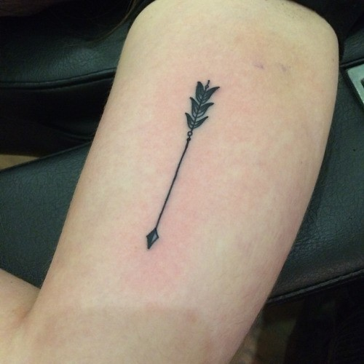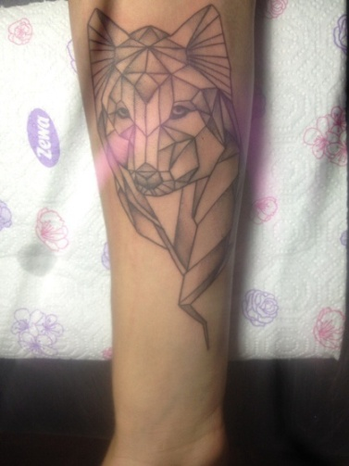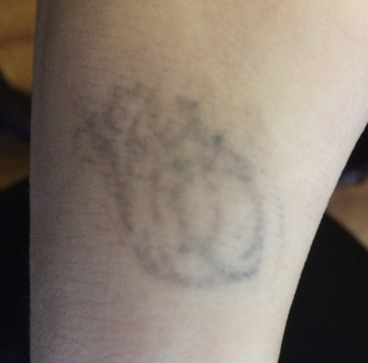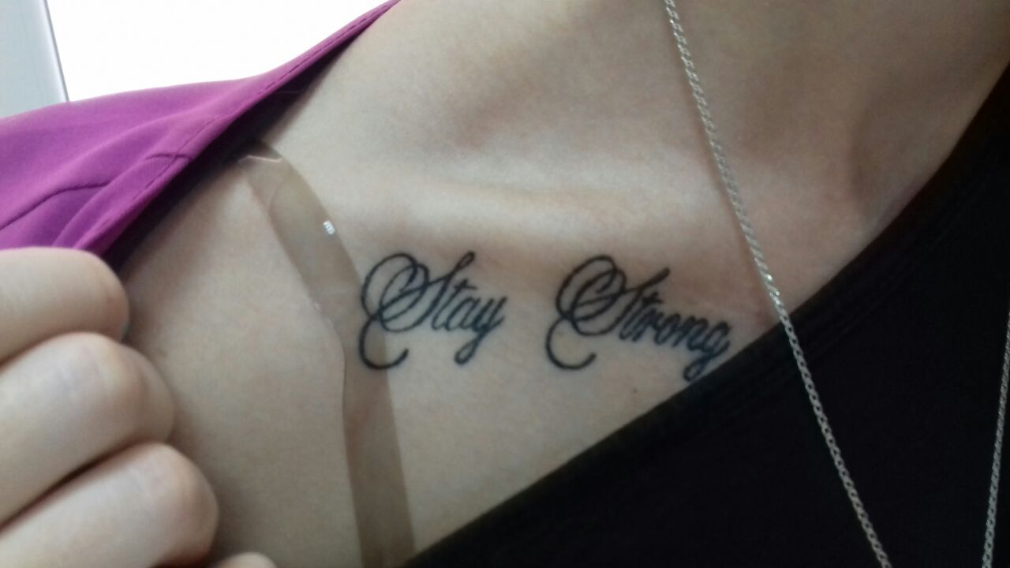
Приложение 3

Приложение 4
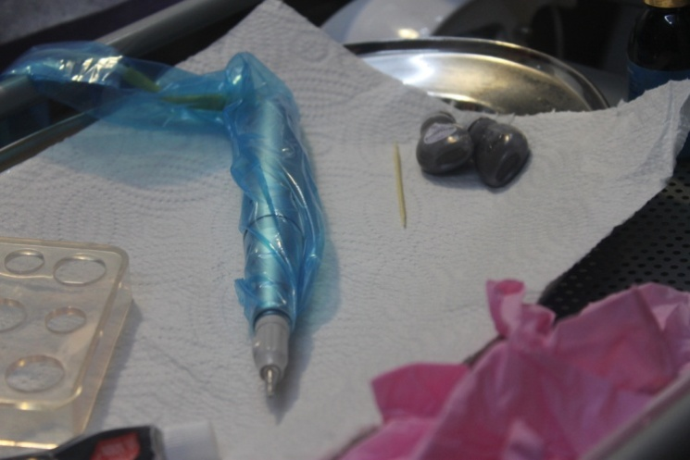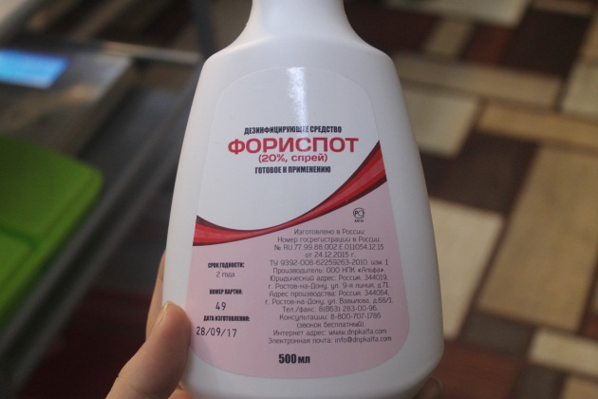
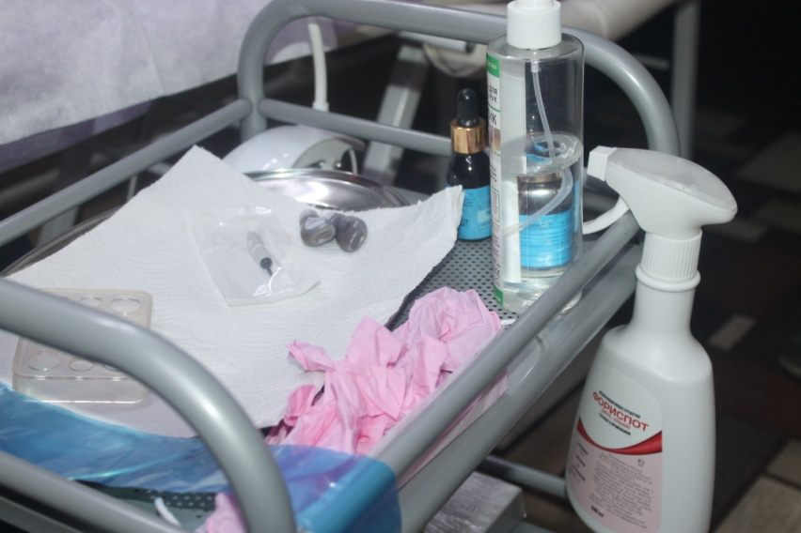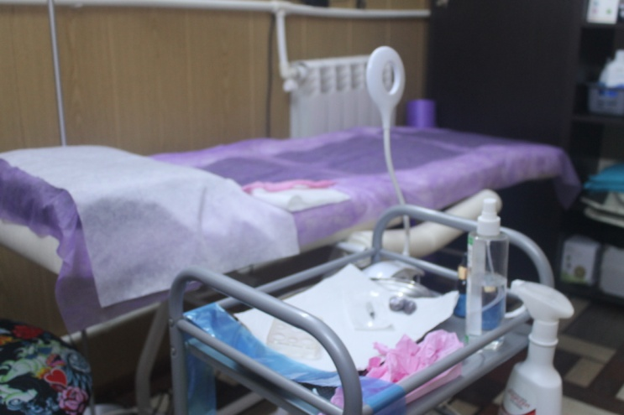
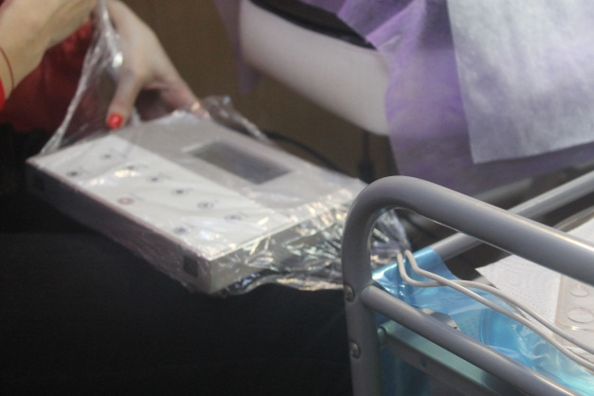

Приложение 5
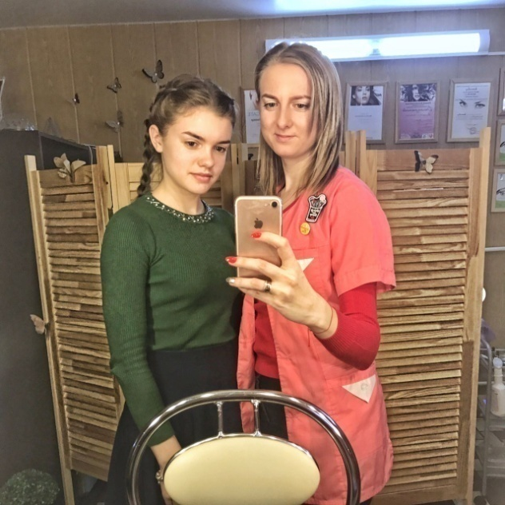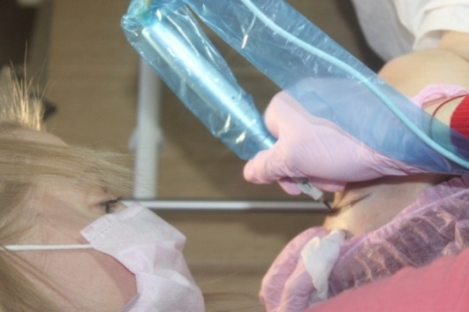
Приложение 6
Отличия татуажа от татуировки
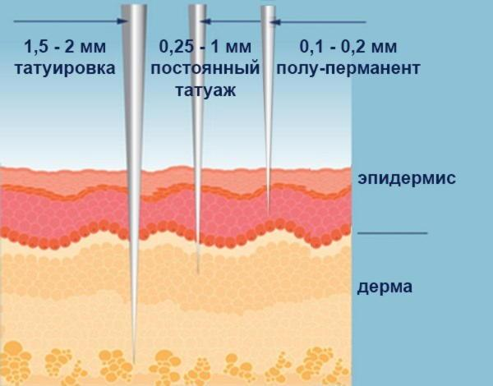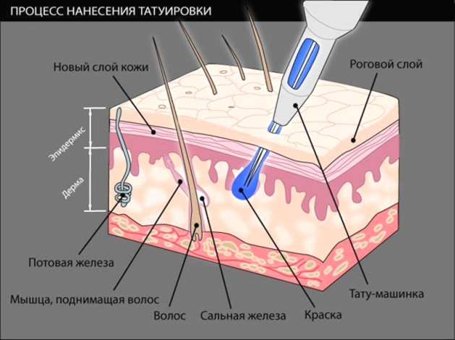
Приложение 7
До/после татуажа
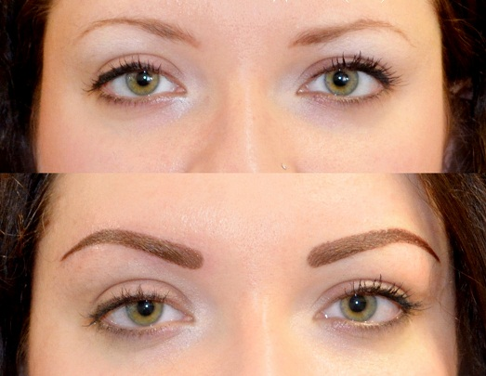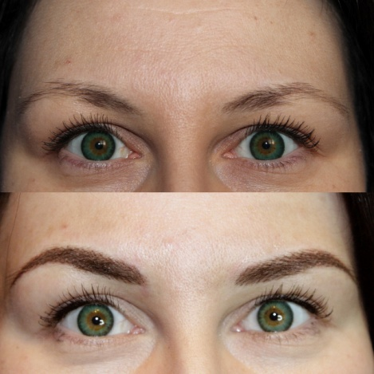
Приложение 8
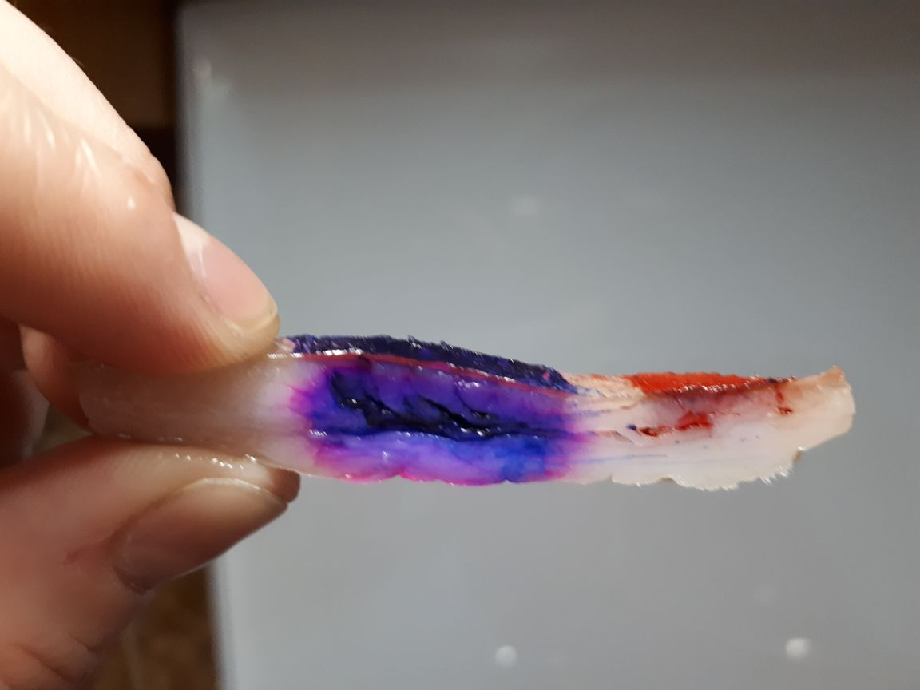
Время недели | 1 | 2 | 3 | 4
Глубина проникновения(мм) | 0.5 | 0.8 | 1.0 | 1.4
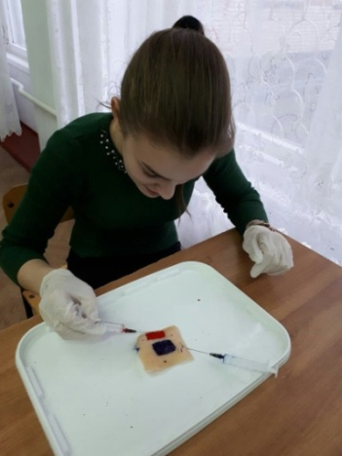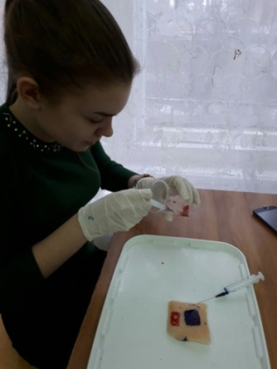

Приложение 9
Разница 1,5 года(доказательство свойства пигмента мигрировать)
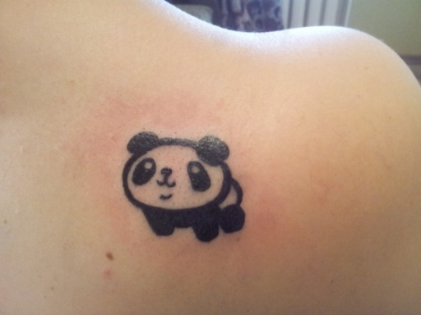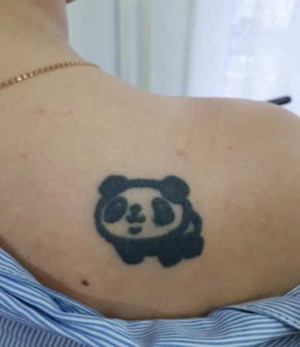
Приложение 10
